Украинский фондовый рынок Индекс UX - тех. анализ.
Возможен пробой 2100 и отскок от 2150 (или сразу отскок от 2100 и движение к 2000
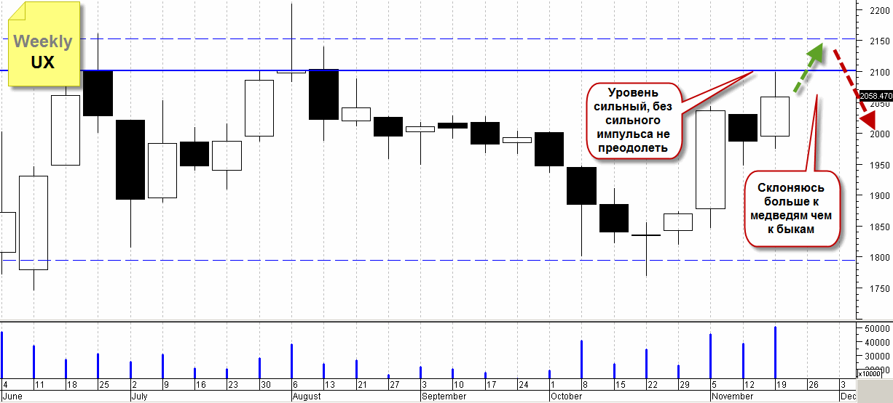
Рис. 1 Индекс UX недельный график
Вероятно в краткосрочной перспективе флэт в коридоре 2150-2050
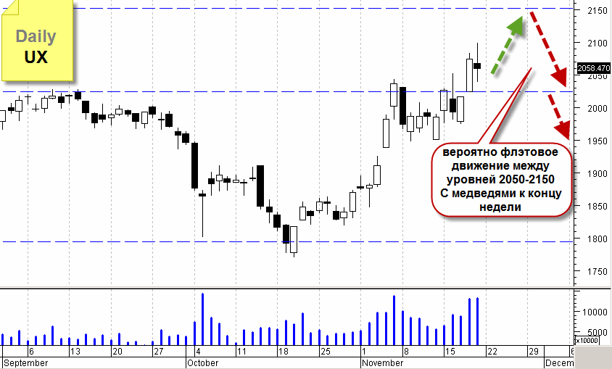
Рис. 2 Индекс UX дневной график

Американский фондовый рынок (Dow Jones) - тех. анализ.
На этой неделе больше шансов у быков, чем у медведей. Локальное сопротивление 11 200 - 11 250. Сильное сопротивление 11 250.
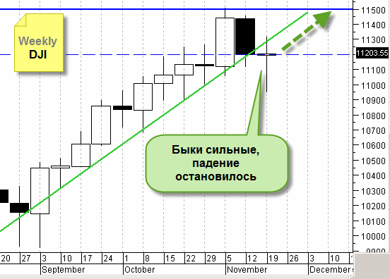
Рис. 1 Индекс Dow Jones (DJA 30)недельный график
Если говорит о краткосрочных перспективах - вероятно восходящее движение к уровню 11 450, с консолидацией вокруг уровня 11 250.
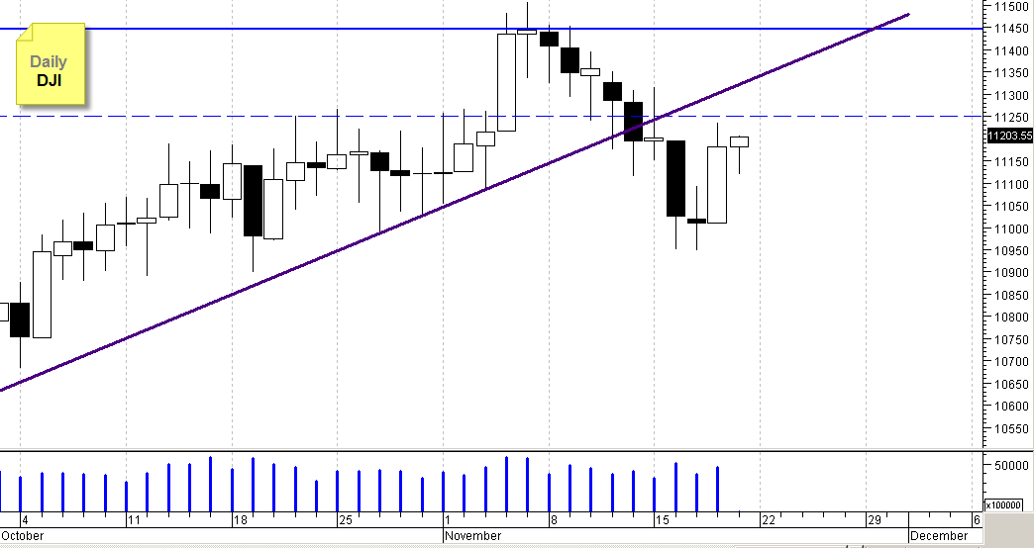
Рис. 2 Индекс Dow Jones (DJA 30)дневной график
Торговый сигнал на покупку - на дневном графике пересечение 10-ти дневной скользящей средней (EMA)
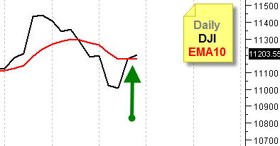

Российский фондовый рынок РТС (RTSi) - тех. анализ.
Возможно движение к уровню 1650, с последующим отскоком и колебанием в пределах 1600-1650, при пробое снижение к 1500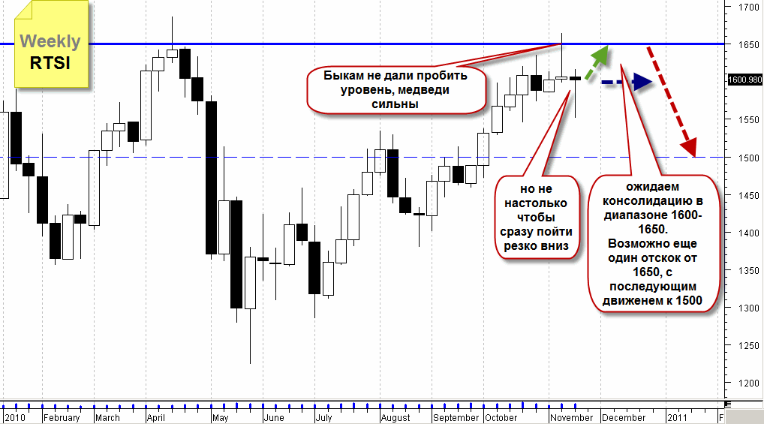
Рис. 1 Индекс РТС (RTSi) недельный график
В краткосрочной перспективе движение к 1660, и отскок от него.
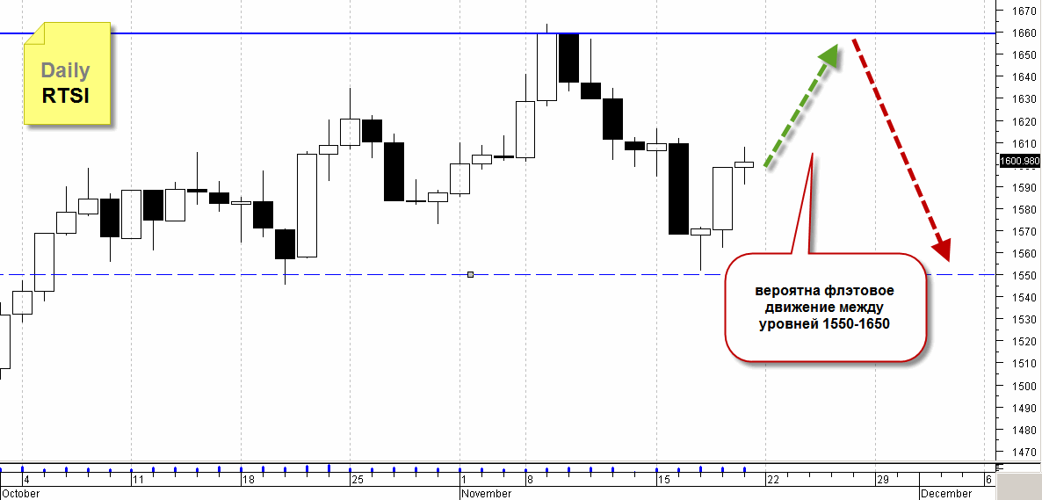
Рис. 2 Индекс РТС (RTSi) дневной график
Торговый сигнал на покупку - на дневном графике пересечение 10-ти дневной скользящей средней (EMA)

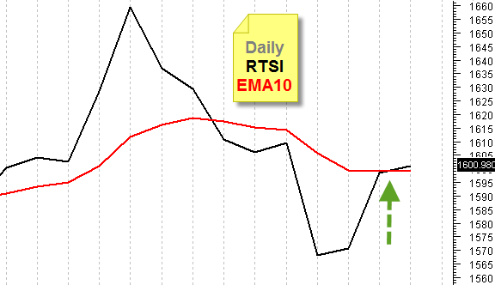

----------
Технический анализ - не наука о прогнозировании будущего, это не карты таро и не гадание на кофейной гуще. В данном обзоре рассмотрен один из вероятных (возможных) вариантов развития событий. Не рассматривайте это как рекомендации к действиям. Рынок ни к кому не прислушается, для него нет авторитетов. Верьте только в то, что видите.
----------
TFC | Финансовый консалтинг — консалтинговая компания, которая занимается обучением биржевой торговле на украинском фондовом рынке. Специалисты компании — практикующие трейдеры, и инвестиционные управляющие. В основу обучения заложены профессиональные навыки биржевой торговли и качественное управление рисками.

